Профессиограмма специальности
51.02.02 Народное художественное творчество (по видам)
вид «Фото- и видеотворчество»
- Название профессии:
Образовательная база приема | Наименование квалификации углубленной подготовки | Нормативный срок освоения ОПОП СПО углубленной подготовки при очной форме получения образования
на базе основного общего образования | Руководитель любительского творческого коллектива, преподаватель. | 3 года 10 месяцев

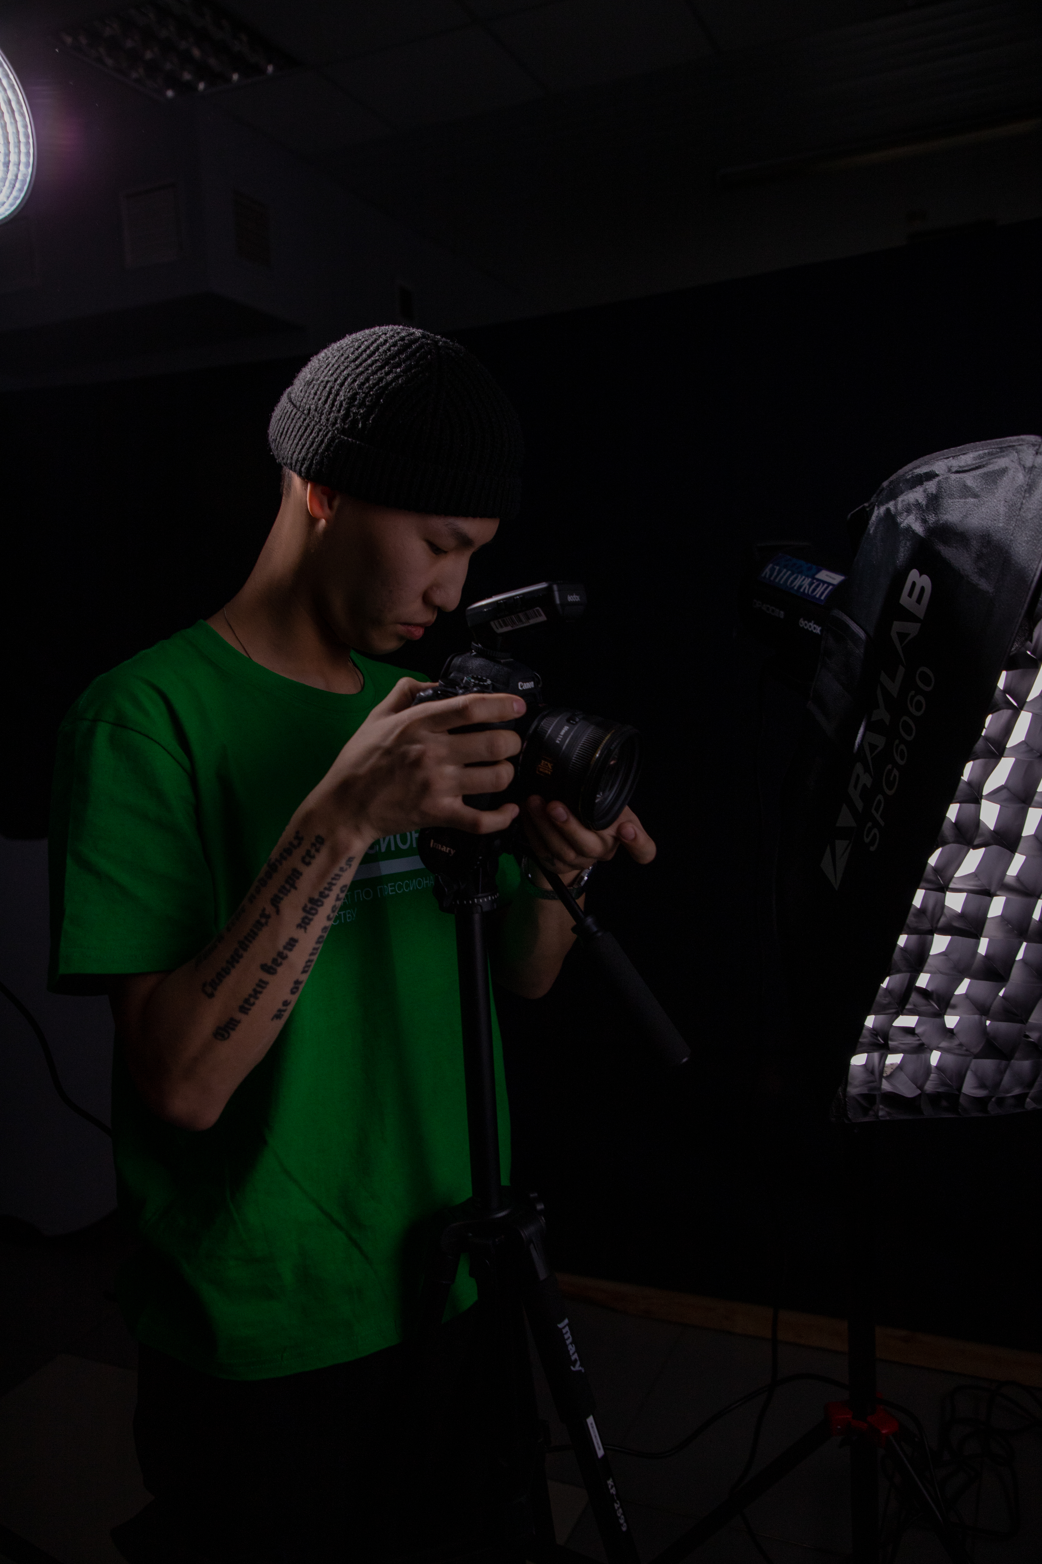
Описание специальности: Специалист широкого профиля, владеющий знаниями и умениями постановки и монтажа видеофильмов, создания фотографий различных жанров, использования необходимых материалов и оборудования, работы с любительским творческим коллективом. Выпускник сможет применить свои знания в различных направлениях фото- и видеотворчества: от исполнительской до педагогической.
Область и объекты профессиональной деятельности:
Область профессиональной деятельности выпускников:
руководство любительскими творческими коллективами (постановка народных праздников и обрядов), художественное образование в организациях дополнительного образования, общеобразовательных организациях.
Объектами профессиональной деятельности выпускников являются:
произведения народного художественного творчества (различных видов и жанров), народные традиции;
учреждения (организации) социально-культурной сферы независимо от их организационно-правовых форм;
региональные и муниципальные управления (отделы) культуры;
дома народного творчества;
организации дополнительного образования, общеобразовательные организации;
любительские творческие коллективы;
досуговые формирования (объединения).
Виды профессиональной деятельности:
-Художественно-творческая деятельность (в любительских творческих коллективах, постановка народных праздников и обрядов).
-Педагогическая деятельность (в организациях дополнительного образования, общеобразовательных организациях).
-Организационно-управленческая деятельность (руководство любительскими творческими коллективами).
Срок обучения: 3 года 10 месяцев

Трудоемкость основной образовательной программы
Учебные циклы и разделы ООП | Количество недель | Количество часов
Обучение по общеобразовательным учебным циклам | 39 | 1404
Обучение по учебным циклам | 101 | 3636
Учебная практика | 2 | 72
Производственная практика (по профилю специальности) | 7 | 252
Производственная практика (преддипломная) | 3 | 108
Промежуточная аттестация | 11 | 396
Государственная итоговая аттестация | 3 | 108
Каникулы | 33 | 1188
ИТОГО | 199 | 7164

При реализации образовательной программы возможно применение электронного обучения и дистанционных образовательных технологий.
Требования к абитуриентам: Прием на основную образовательную программу по специальности 51.02.01 Народное художественное творчество по виду «Фото- и видеотворчество» осуществляется в соответствии с правилами приема колледжа и действующим законодательством Российской Федерации при наличии у абитуриента аттестата об основном общем образовании.
Потенциальные работодатели: Учреждения культуры и искусства, студии, дома и дворцы культуры, дома детского и юношеского творчества, клубы и центры эстетического воспитания, фото- и видеостудии в общеобразовательных организациях и школах искусств, гимназиях и лицеях, теле- и киностудии.

Приложение 2

Информация по рабочим местам у потенциального работодателя

51.02.01 Народное художественное творчество (по видам)
вид «Фото- и видеотворчество»

Уровень подготовки: Углубленный
Будущая квалификация: Руководитель любительского творческого коллектива, преподаватель.
Описание специальности: Специалист широкого профиля, владеющий знаниями и умениями постановки и монтажа видеофильмов, создания фотографий различных жанров, использования необходимых материалов и оборудования, работы с любительским творческим коллективом. Выпускник сможет применить свои знания в различных направлениях фото- и видеотворчества: от исполнительской до педагогической.
Наименование потенциального работодателя: ГБУ НВК Саха
Краткая характеристика предприятия/организации: Национальная вещательная компания «Саха» (ранее — ГНТРК) — якутская информационная телерадиокомпания, начавшая вещание в 2010 году. С 2010 года «НВК-Саха» является активным членом «Национальной ассоциации телерадиовещателей» (НАТ). Решением Федеральной конкурсной комиссии по телерадиовещанию от 22 декабря 2021 года телеканал выбран обязательным общедоступным региональным телеканалом («22-я кнопка») Республики Саха (Якутия).
Наименование должности:
Фотограф
Оператор
Педагог дополнительного образования
Руководитель творческого коллектива
Графический дизайнер
Журналист
Видеограф
Сценарист
Монтажер
Возможный уровень заработной платы: 60-70 т.р.

